T.C.
İZMİR BAKIRÇAY ÜNİVERSİTESİ
LİSANSÜSTÜ EĞİTİM ENSTİTÜSÜ
YAPAY ZEKÂ VE VERİ ANALİTİĞİ TEZSİZ
YÜKSEK LİSANS PROGRAMI

VERİ GÖRSELLEŞTİRME VE RAPORLAMA
DERSİ VİZE

TÜRKİYE’DE KADINLARIN
KONUT SAHİPLİĞİ EĞİLİMLERİ
VE
YABANCI YATIRIM BASKISI
2020–2024 DÖNEMİ

Gülfiz POYRAZ
6006179

Doç. Dr. Onur DOĞAN

İZMİR – 2025
İÇİNDEKİLER
1.Özet 2
2.Anahtar Kelimler 2
3. Veri Görselleştirme Yaklaşımı ve Analiz Planı 2
3.1 Türkiye’de Konut Satışlarının Genel Dağılımı 3
3.2 Toplumsal Cinsiyet ve Konut Sahipliği Eğilimleri 4
3.3 Yabancılara Yapılan Konut Satışlarının Eğilimleri 5
3.4.Türkiye’de Kadınların Konut Sahipliği Oranlarının Bölgelere Göre Dağılımı 6
3.5. Yabancılara Yapılan Satışlar ile Kadın Konut Sahipliği Arasındaki İlişki 8
4.Genel Değerlendirme ve Sonuç 11 5.Kaynakça 12 6.Tablolar
- Tablo 1: 2020–2024 Yılları Arasında Toplam, Kadın ve Erkek Konut Satın
Alma Eğilimleri 3
- Tablo 2: Yıllara Göre Yabancı Alıcılara Yapılan Konut Satış Miktarları 5
- Tablo 3. Temsilî İllerin Bölgelere Göre Dağılımı ve Seçim Gerekçeleri 7
- Tablo 4. Yıllara Göre Kadın Konut Sahipliği ve Yabancı Satış Oranlarının Karşılaştırması 9
7. Grafikler
- Grafik1: 2020–2024 Yılları Arasında Toplam, Kadın ve Erkek Konut Satın
Alma Eğilimleri 3
- Grafik 2: 2020–2024 Yılları Arasında Kadın ve Erkeklerin Konut Satın Alma Eğilimleri 5
- Grafik 3: 2020–2024 Yılları Arasında Yabancılara Yapılan Konut Satışlarının
Yıllık Oransal Dağılımı 6
- Grafik 4: 2020–2024 Yılları Arasında Kadın ve Yabancı Konut Satışlarının
Yıllara Göre Değişimi 10
- Grafik5: 2020–2024 Döneminde Kadın Konut Sahipliği ile Yabancılara
Yapılan Konut Satış Oranlarının Karşılaştırması 10
8. Haritalar
- Harita1: Türkiye’de 2024 Yılında İllere Göre Konut Satışlarının Coğrafi
Dağılımı 4
- Harita 2: Türkiye’de Kadınların Konut Sahipliği Oranlarının Bölgelere Göre Dağılımı (Temsilî İller Bazında) 8

1.ÖZET
Barınma, her bireyin en temel ve doğal haklarından biridir; ancak bir konut yalnızca dört duvardan ibaret değildir. Güvenlik, istikrar ve toplumsal aidiyetin de temelini oluşturan barınma hakkı, toplumsal cinsiyet temelli ekonomik eşitsizlikler nedeniyle kadınlar açısından sınırlı biçimde gerçekleşmektedir. Türkiye’de 2020–2024 yılları arasında kadınların konut sahipliği oranı artış gösterirken, aynı dönemde yabancılara yapılan konut satışlarının belirgin biçimde yükselmesi piyasadaki dengeleri değiştirmiştir. Bu durum, özellikle büyük şehirlerde ve sahil bölgelerinde rekabeti artırarak yerli kadın alıcıların konut erişimini dolaylı biçimde zorlaştırmıştır.
Araştırma kapsamında, Türkiye’nin farklı sosyoekonomik ve coğrafi özelliklerini temsil edecek biçimde doğu ve batı bölgelerinden seçilen 10 il incelenmiştir. Bu kapsamda kadınların konut sahipliği eğilimlerinin bölgesel farklılıkları ve toplumsal cinsiyet eşitsizliğinin mekânsal yansımaları analiz edilmiştir.
Veriler, TÜİK tarafından yayımlanan resmi istatistiklerden elde edilmiştir. Analizde, kadın ve erkek konut sahipliği oranları ile yabancı konut satışları değişkenleri kullanılarak zaman serisi, karşılaştırmalı sütun grafikleri ve bölgesel harita görselleştirmeleri oluşturulmuştur. Bulgular, kadın konut sahipliğinde genel bir artış eğilimi olduğunu, ancak yabancı yatırımın bu artışı bölgesel düzeyde sınırladığını göstermektedir.
2.Anahtar Kelimeler
Kadın konut sahipliği, toplumsal cinsiyet eşitliği, yabancı yatırım, bölgesel analiz, zaman serisi, veri görselleştirme.

3. Veri Görselleştirme Yaklaşımı ve Analiz Planı
Veri görselleştirme, karmaşık verilerin grafikler, haritalar ve diyagramlar aracılığıyla anlamlı ve anlaşılır biçimde sunulmasını sağlayan bir yöntemdir.
Bu yaklaşımın temel amacı, sayısal bilgiyi yalnızca göstermekle sınırlı kalmayıp, veriyi sistematik bir yorumlama süreci içinde ele alarak anlamlandırmaktır.
Toplumsal cinsiyet temelli ekonomik eşitsizlikler nedeniyle kadınlar açısından sınırlı biçimde gerçekleşen konut sahipliği, barınma hakkının tam olarak sağlanmasını güçleştirmekte ve kadınların ekonomik bağımsızlık, güvenlik ve toplumsal aidiyet açısından dezavantajlı konumlarını sürdürmelerine yol açmaktadır.
Bu çalışmada kullanılan veri görselleştirme teknikleri, toplumsal cinsiyet eşitliği ile yabancı yatırımın konut piyasası üzerindeki etkilerini birlikte ele alarak, söz konusu dinamikleri karşılaştırmalı ve mekânsal biçimde incelemeyi amaçlamaktadır.

3.1 Türkiye’de Konut Satışlarının Genel Dağılımı 2020–2024 yılları arasında Türkiye’de konut satışları dalgalı bir seyir izlemiştir.
Pandemi dönemi, ekonomik koşullar ve faiz oranlarındaki değişimler 2023 yılında satışlarda belirgin bir düşüşe yol açmış; 2024 yılında ise yeniden artış eğilimi görülmüştür.
Bu dönemdeki genel değişimi gösterebilmek amacıyla Tablo 1 ve Grafik 1 hazırlanmıştır.
Yıl | Kadın | Erkek | Toplam
2020 | 483 007 | 892 347 | 1 497 000
2021 | 506 495 | 819 730 | 1 326 000
2022 | 484 654 | 821 132 | 1 305 000
2023 | 401 933 | 690 438 | 1 092 000
2024 | 517 528 | 819 231 | 1 336 000

Tablo 1: 2020–2024 Yılları Arasında Toplam, Kadın ve Erkek Konut Satın Alma Eğilimleri

Tablo verileri, 2023 yılında hem kadın hem erkek alıcıların konut satışlarının en düşük seviyeye gerilediğini; 2024 yılında ise toparlanma eğiliminin başladığını göstermektedir. Kadın alımlarındaki artış, toplumsal cinsiyet farkının zamanla azaldığını ortaya koymaktadır.

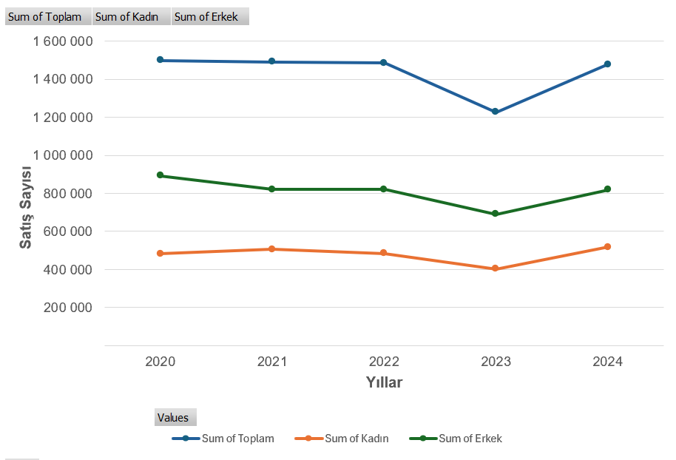
Grafik1: 2020–2024 Yılları Arasında Toplam, Kadın ve Erkek Konut Satın Alma Eğilimleri

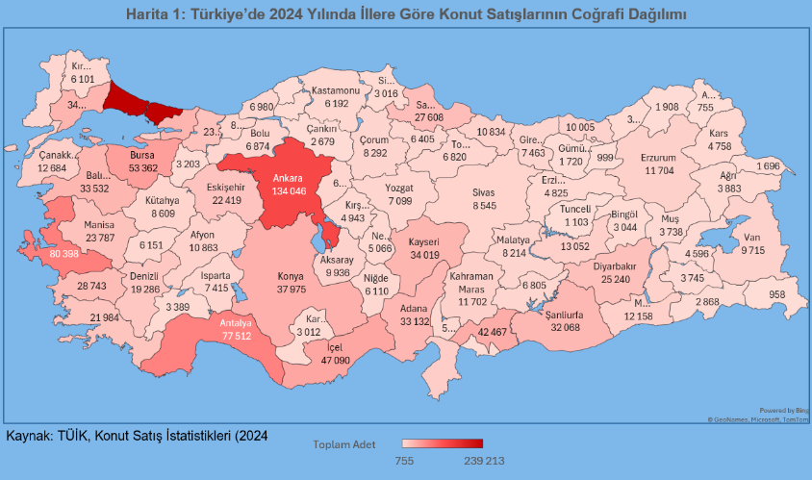
Zaman serisi grafiği, 2020–2024 döneminde toplam satış hacmindeki dalgalanmayı açık biçimde ortaya koymaktadır.2023’teki düşüş eğilimi, 2024 yılında ekonomik toparlanmayla birlikte yerini yeniden artışa bırakmıştır.

2024 yılına ait harita ise konut satışlarının illere göre mekânsal dağılımını göstermektedir.
Batı ve kıyı bölgelerinde satış yoğunluğu yüksek, doğu illerinde ise görece düşüktür. Bu durum, ekonomik ve demografik farklılıkların mekânsal yansımalarını ortaya koymaktadır.

3.2 Toplumsal Cinsiyet ve Konut Sahipliği Eğilimleri
Konut sahipliği, bireylerin ekonomik bağımsızlığı ve toplumsal konumları açısından önemli bir göstergedir.
2020–2024 yılları arasında Türkiye’de kadınların konut alım oranlarında genel bir artış eğilimi gözlenmiştir. Bu eğilim, özellikle büyükşehirlerde kadınların finansal kaynaklara erişiminin artması ve ekonomik katılımlarının güçlenmesiyle ilişkilendirilebilir.

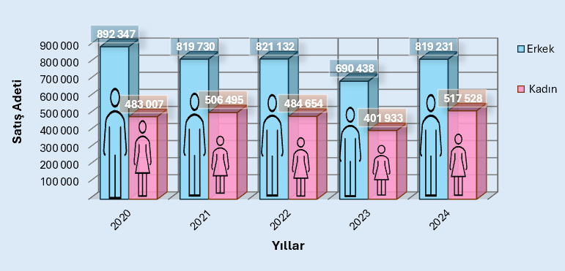
Grafik 2: 2020–2024 Yılları Arasında Kadın ve Erkeklerin Konut Satın Alma Eğilimleri

Grafik 2 incelendiğinde 2020–2024 yılları arasında kadın ve erkek alıcılar arasındaki konut sahipliği farkını göstermektedir.
Veriler, erkeklerin konut alımlarında hâlâ çoğunluğu koruduğunu; ancak kadınların payının yıllar içinde kademeli olarak arttığını ortaya koymaktadır.2023 yılında ekonomik dalgalanmalar nedeniyle her iki grupta da düşüş yaşanmış, 2024’te ise yeniden artış eğilimi gözlenmiştir.
Bu eğilim, kadınların mülkiyet hakkı konusundaki farkındalığının ve finansal bağımsızlığının güçlendiğini göstermektedir. Dolayısıyla toplumsal cinsiyet temelli mülkiyet farkı giderek azalmaktadır.

3.3 Yabancılara Yapılan Konut Satışlarının Eğilimleri
2020–2024 döneminde yabancılara yönelik konut satışlarının yıllar içindeki değişimi Tablo 2’de göstermektedir.
Tablo 2: Yıllara Göre Yabancı Alıcılara Yapılan Konut Satış Miktarları
Yıllar | Toplam
2020 | 81624
2021 | 117152
2022 | 134980
2023 | 70010
2024 | 47562

Verilere göre, yabancı alımlar 2020’den itibaren artış göstermiş ve 2022’de 134.980 adet ile en yüksek seviyeye ulaşmıştır.
2023 sonrasında ise belirgin bir düşüş yaşanmış, 2024’te satışlar 47.562 adede gerilemiştir. Bu azalış, ekonomik belirsizlikler ve yasal düzenlemelerin yabancı talebini sınırlamasıyla ilişkilendirilebilir.
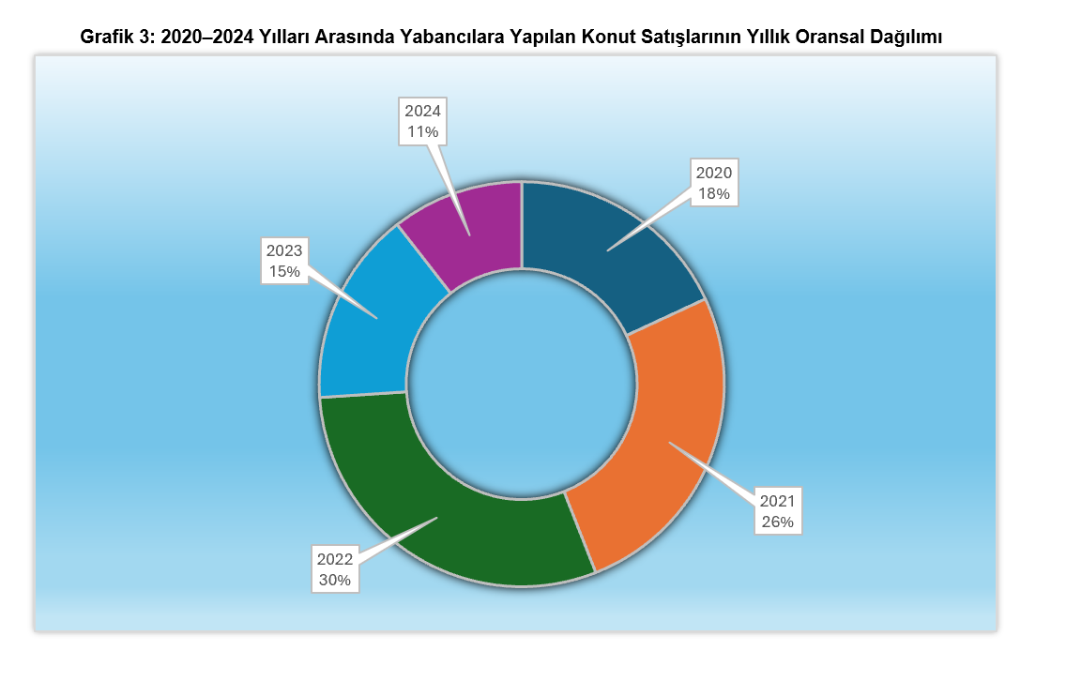
Grafik 3, 2020–2024 yılları arasında yabancılara yapılan konut satışlarının oransal dağılımını göstermektedir. Verilere göre, yabancı yatırımlar 2022 yılında %30 ile en yüksek seviyeye ulaşmıştır.2023 ve 2024 yıllarında ise oranlarda kademeli bir düşüş yaşanmış, bu durum küresel ekonomik koşulların ve yerel düzenlemelerin etkisini yansıtmaktadır.

3.4.Türkiye’de Kadınların Konut Sahipliği Oranlarının Bölgelere Göre Dağılımı
Kadınların konut sahipliği oranları, Türkiye’nin farklı bölgeleri arasında belirgin farklılıklar göstermektedir. Bu durum hem ekonomik gelişmişlik düzeyi hem de toplumsal cinsiyet rolleriyle yakından ilişkilidir.
Bu nedenle analiz, tüm illeri kapsamak yerine, her bölgeden seçilen temsilî iller üzerinden yürütülmüştür. Seçim sürecinde, illerin nüfus büyüklüğü, konut piyasasındaki ağırlığı, kadın istihdam oranı ve bölgesel temsiliyeti gibi ölçütler dikkate alınmıştır.

Bölge | Seçilen İller | Seçim Gerekçesi
Marmara Bölgesi | İstanbul  Tekirdağ | İstanbul’un konut piyasasındaki belirleyici rolü ve Tekirdağ’ın sanayi-göç potansiyeliyle Marmara’daki farklı sosyo-ekonomik yapıları temsil etmesi.
Ege Bölgesi | İzmir | Kadın istihdam oranlarının ve kentsel dönüşüm süreçlerinin yoğunluğu bakımından bölgeyi temsil edici nitelikte.
İç Anadolu Bölgesi | Konya | Kırsal-kentsel geçiş özelliklerini bir arada barındırması ve konut sahipliği eğilimlerinde çeşitlilik göstermesi
Akdeniz Bölgesi | Adana | Göç hareketliliği ve ekonomik çeşitliliğiyle bölgesel konut sahipliği eğilimlerini yansıtması.
Karadeniz Bölgesi | Samsun  Artvin | Bölgenin metropolü niteliğinde olup, ekonomik canlılık ve konut erişimi bakımından örnek teşkil etmesi. Artvin’in ise göç, eğitim ve toplumsal yapı bakımından karşılaştırma imkânı sunması.
Doğu Anadolu Bölgesi | Ağrı  Bitlis | Geleneksel aile yapısının ve düşük kadın mülkiyet oranlarının gözlemlenmesiyle bölgesel eşitsizliklerin analizine olanak sağlaması.
Güneydoğu Anadolu Bölgesi | Diyarbakır | Bölgenin merkez ili olarak kentleşme ve istihdam yapısındaki dönüşümün kadın mülkiyetine etkilerini temsil etmesi.

Tablo 3. Temsilî İllerin Bölgelere Göre Dağılımı ve Seçim Gerekçeleri

Her bölgenin toplumsal ve ekonomik dinamikleri çerçevesinde, kadın konut sahipliğine ilişkin bölgesel farklılıkların karşılaştırmalı biçimde incelenmesi amaçlanmıştır.
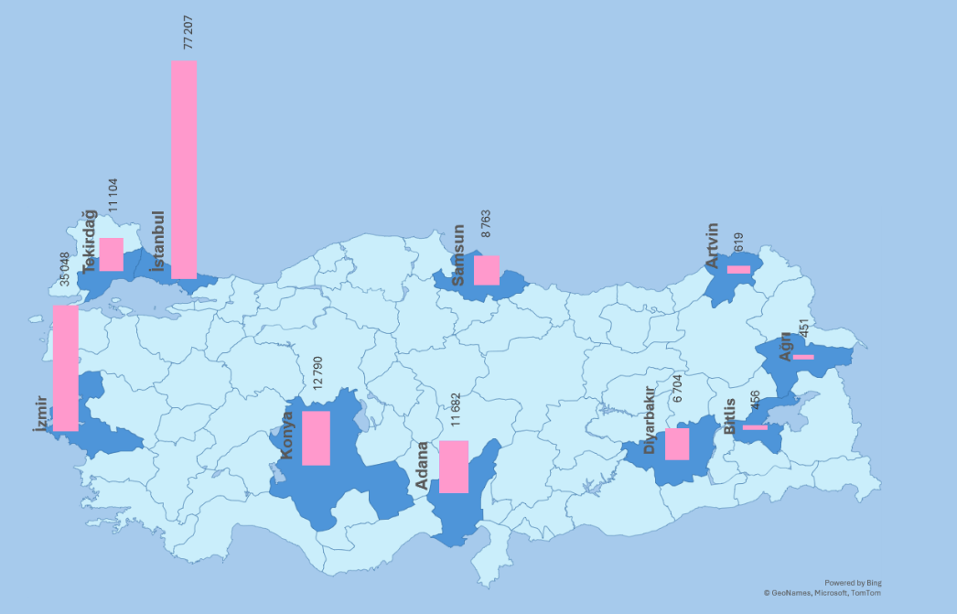
Harita 2: Türkiye’de Kadınların Konut Sahipliği Oranlarının Bölgelere Göre Dağılımı (Temsilî İller Bazında)

Harita 2’de, her bölgeden seçilen temsilî illere ait kadın konut sahipliği oranları görselleştirilmiştir. Pembe sütunlar sahiplik oranlarını göstermekte olup, sütun yüksekliği arttıkça kadın mülkiyet oranının da yükseldiği anlaşılmaktadır.
Görsel, Marmara ve Ege bölgelerinde oranların yüksek, Doğu Anadolu illerinde ise düşük düzeyde seyrettiğini açık biçimde ortaya koymaktadır. Bu bulgu, önceki grafiklerde de batı illerinde konut satış adetlerinin belirgin biçimde daha yüksek olduğunu gösteren sonuçlarla paralellik göstermektedir.
Dolayısıyla, ekonomik gelişmişlik ve konut piyasasındaki yoğunluk arttıkça, kadınların mülkiyet oranlarının da artış eğiliminde olduğu söylenebilir.

3.5. Yabancılara Yapılan Satışlar ile Kadın Konut Sahipliği Arasındaki İlişki
Türkiye’de konut piyasasının özellikle batı illerinde yoğunlaşması, ekonomik gelişmişlik ve toplumsal cinsiyet eşitliği göstergeleriyle yakından ilişkilidir. Yabancı alımların yüksek olduğu İstanbul, İzmir ve Tekirdağ gibi illerde kadın konut sahipliği oranlarının da görece yüksek düzeyde seyrettiği görülmektedir. Bu iller, ekonomik fırsat çeşitliliği ve istihdam olanaklarının fazlalığı nedeniyle kadınların mülkiyet edinme potansiyelinin daha güçlü olduğu bölgeler olarak dikkat çekmektedir.
Buna karşılık, Ağrı, Bitlis ve Diyarbakır gibi doğu illerinde hem yabancı satışların hem de kadın mülkiyet oranlarının düşük olması, bölgesel kalkınma farklarının toplumsal cinsiyet boyutuna da yansıdığını ortaya koymaktadır. Bu durum, ekonomik canlılık, yatırım yoğunluğu ve toplumsal cinsiyet rolleri arasındaki etkileşimi gözler önüne sermektedir. Dolayısıyla ekonomik büyüme ve konut piyasasındaki hareketliliğin artması yalnızca sermaye akışını değil, kadınların mülkiyet alanındaki görünürlüğünü de güçlendirmektedir.

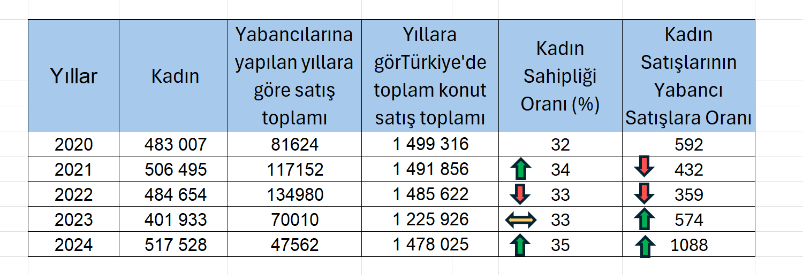
Tablo 4: Yıllara Göre Kadın Konut Sahipliği ve Yabancı Satış Oranlarının Karşılaştırması

Tablo 4 incelendiğinde 2020–2024 yılları arasında kadın konut sahipliği ile yabancılara yapılan satışların değişimini göstermektedir. Kadın mülkiyet oranı %32–35 aralığında sabit kalırken, yabancı satışlardaki dalgalanma bu oranın göreli seyrini etkilemiştir.
2022’de yabancı satışların rekor düzeye çıkmasıyla kadın/yabancı oranı %359’a düşmüş, 2024’te yabancı talebin azalmasıyla oran %1.088’e yükselmiştir.
Bu eğilim Grafik 4 ve Grafik 5’te görselleştirilmiştir.

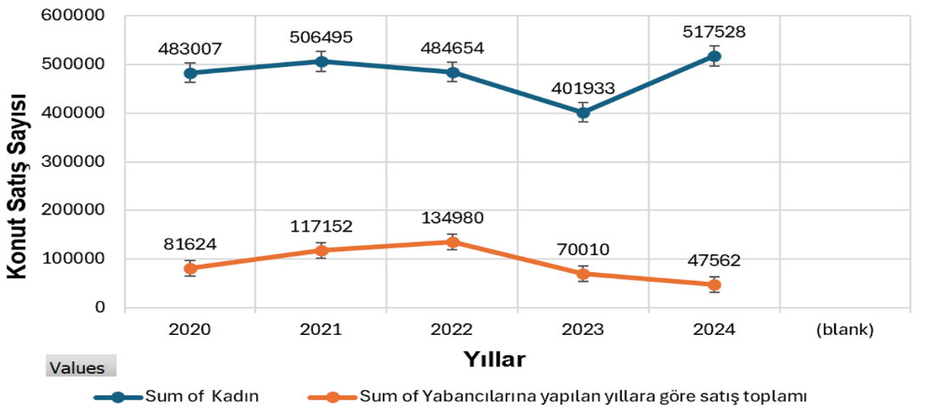
Grafik 4: 2020–2024 Yılları Arasında Kadın ve Yabancı Konut Satışlarının Yıllara Göre Değişimi

Grafik 4 incelendiğinde, 2020–2024 döneminde kadınlara yapılan konut satışlarının genel olarak istikrarlı bir seyir izlediği, 2023 yılında yaşanan düşüşün ardından 2024 yılında yeniden artış gösterdiği görülmektedir.Yabancılara yapılan satışlarda ise 2022 yılında 134.980 adet ile en yüksek seviyeye ulaşılmış, takip eden yıllarda belirgin bir azalma yaşanmıştır.
Bu eğilim, konut piyasasında yabancı talebin azalmasına karşın yerli kadın alıcıların payının korunduğunu ve 2024 itibarıyla yeniden güçlendiğini göstermektedir.

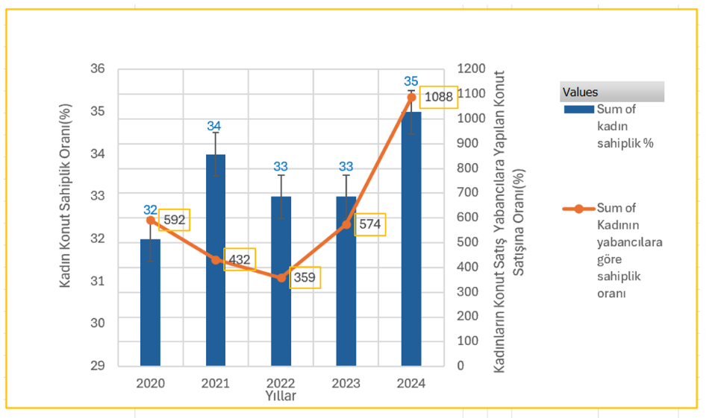
Grafik 5: 2020–2024 Döneminde Kadın Konut Sahipliği ile Yabancılara Yapılan Konut Satış Oranlarının Karşılaştırması

Grafik 5 incelendiğinde, 2020–2024 döneminde kadın konut sahipliği oranının görece istikrarlı bir seyir izlediği, buna karşın yabancı satışlardaki dalgalanmaların kadınların mülkiyet alanındaki payını doğrudan etkilediği görülmektedir.
2022 yılında yabancı satışların artışıyla kadın/yabancı oranı düşerken, 2024’te yabancı talebin azalmasıyla bu oran yeniden yükselmiştir.
Bu eğilim, ekonomik dalgalanmaların konut piyasasındaki toplumsal cinsiyet dağılımına yansıdığını ve yerli kadın alıcıların özellikle dış talebin zayıfladığı dönemlerde piyasadaki görünürlüğünü artırdığını göstermektedir.
4. Genel Değerlendirme ve Sonuç
Grafik 5 incelendiğinde, 2020–2024 döneminde kadın konut sahipliği oranının istikrarlı seyrettiği, ancak yabancı satışlardaki değişimlerin kadınların mülkiyet payını doğrudan etkilediği görülmektedir.
2022’de yabancı satışların artmasıyla kadın/yabancı oranı düşerken, 2024’te yabancı talebin azalmasıyla oran yeniden yükselmiştir. Bu durum, ekonomik dalgalanmaların konut piyasasındaki toplumsal cinsiyet dağılımına yansıdığını ve yerli kadın alıcıların özellikle dış talebin azaldığı dönemlerde piyasadaki payını artırdığını göstermektedir.
Genel olarak, Türkiye’de konut piyasasında ekonomik gelişmişlik ile toplumsal cinsiyet göstergeleri arasında karşılıklı bir ilişki bulunmaktadır. Kadınların mülkiyet oranındaki artış yalnızca ekonomik değil, aynı zamanda sosyal güçlenmenin de bir göstergesidir.

5.Kaynakça
Türkiye İstatistik Kurumu (TÜİK). (2020–2025). Konut Satış İstatistikleri (Yıllık ve Aylık Bültenler). Ankara: Türkiye İstatistik Kurumu Yayınları.
Erişim adresi: https://data.tuik.gov.tr
Türkiye İstatistik Kurumu (TÜİK). (2025). Konut Satış İstatistikleri, Ağustos 2025 (Sayı: 54143). Ankara: Türkiye İstatistik Kurumu Yayınları.
Erişim adresi: https://data.tuik.gov.tr/Bulten/Index?p=54143

